**Aluno:** Guilherme Soares Rocha

**Matrícula:** 211039789

**AULA 4 EXERCÍCIO 5**

**ME-R (Modelo Entidade-Relacionamento)**

**ENTIDADES**

MEDICO  
PACIENTE  
PRESCRICAO

**ATRIBUTOS**

MEDICO (crm, nome, especialidadeClinica)  
PACIENTE (nome, idade, sexo, {telefone}, endereco, idPaciente)  
PRESCRICAO (dataEmissao, {medicamentos}, idPrescricao)

**RELACIONAMENTOS**

Relacionamento entre MEDICO e PRESCRICAO, onde um medico emite diversas prescricoes.

Existe o relacionamento “recebe” de PACIENTE para PRESCRICAO, onde um paciente recebe uma ou várias prescricoes.

**DE-R (Diagrama Entidade-Relacionamento)**

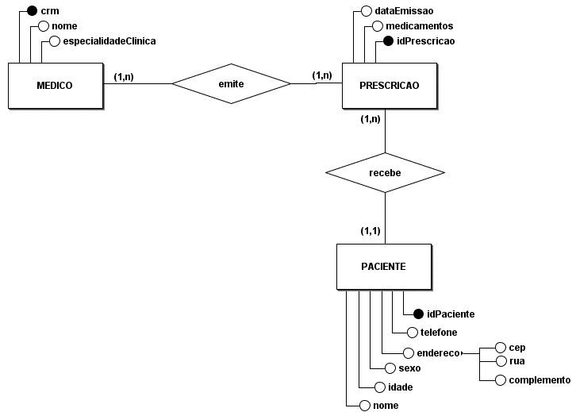

**DLD (Diagrama lógico)**

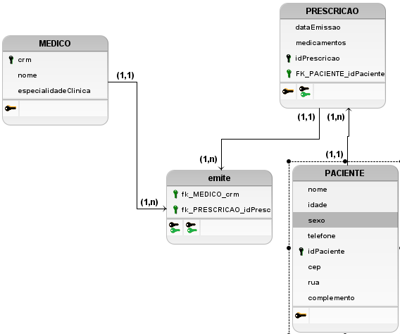

**Descrição em tabelas**

MEDICO (

crm numérico(20) **NÂO NULO**,

nome literal(100) **NÂO NULO**,

especialidadeClinica literal(50) **NÂO NULO**,

restrição MEDICO _PK de Chave Primária (crm),

);

PRESCRICAO (

idPrescricao numérico(10) **NÂO NULO**,

dataEmissao data **NÂO NULO**,

medicamentos literal(100) **NÂO NULO**,

restrição PRESCRICAO_PK de Chave Primária(idPrescricao),

);

PACIENTE (

idPaciente numérico(20) **NÂO NULO**,

sexo literal(20) **NÂO NULO**,

idade numérico(100) **NÂO NULO**,

nome literal(100) **NÂO NULO**,

telefone numérico(9) **NÂO NULO**,

restrição PACIENTE _PK de Chave Primária (idPaciente),

);

EMITE (

crm numérico(20) **NÂO NULO**,

idPrescricao numérico(10) **NÂO NULO**,

restrição EMITE_PK de chave primária (crm, idPrescricao),

restrição EMITE_MEDICO_FK de Chave Estrangeira (crm) que referencia MEDICO (crm),

restrição EMITE_PRESCRICAO_FK de Chave Estrangeira (idPrescricao) que referencia PRESCRICAO (idPrescricao)

);

RECEBE (

idPaciente numérico(20) **NÂO NULO**,

idPrescricao numérico(10) **NÂO NULO**,

restrição RECEBE_PK de chave primária (idPaciente, idPrescricao),

restrição RECEBE_PACIENTE_FK de Chave Estrangeira (idPaciente) que referencia PACIENTE (idPaciente),

restrição RECEBE_PRESCRICAO_FK de Chave Estrangeira (idPrescricao) que referencia PRESCRICAO (idPrescricao)

);